AGGIORNAMENTO SERVER CLOUD COMBIVOX
Nella giornata di lunedì 6 dicembre, effettueremo un aggiornamento dei nostri Server Cloud. Per questa ragione, ci scusiamo fin d’ora nel caso si verificassero eventuali disservizi che saranno comunque temporanei.
L’aggiornamento del CLOUD Combivox prevede due nuove configurazioni, così come qui di seguito riportato.
- Sulla piattaforma Cloud attuale, il ritardo di notifica di mancata connessione è di circa 3 minuti, in modo da poter essere particolarmente pronti a fornire questo avviso nel più breve tempo possibile per ovvie ragioni di sicurezza.
Questo timing consente il più rapido intervento in caso di sabotaggio, soprattutto in condizioni particolarmente critiche in termini di vulnerabilità del sito da proteggere.
Tale configurazione, in casi di connessione LAN e soprattutto GSM poco efficienti, può generare un numero di segnalazioni “mancata connessione” più frequente, dando l’impressione (rispetto a Competitor che adottano timing di default differenti) che il sistema Combivox risulti meno efficiente poiché sembra generare un numero superiore di disconnessioni, che in realtà sono assolutamente reali.
A tale scopo, il ritardo di notifica della mancata connessione al Cloud è stato reso programmabile (da 3 a 30 minuti) per ciascun impianto, direttamente dal pannello Tecnico del Cloud (Fig. A) e/o da CombiAPP vers. 2.0 (Fig. B). Il valore di default è di 7 minuti.
In questo modo, potrà essere lasciato invariato, oppure configurato opportunamente dall’Installatore per singolo impianto, in funzione dell'efficienza del vettore di connessione al Cloud (Lan o GSM) e della necessità di avere una notifica più o meno rapida per questioni di sicurezza.
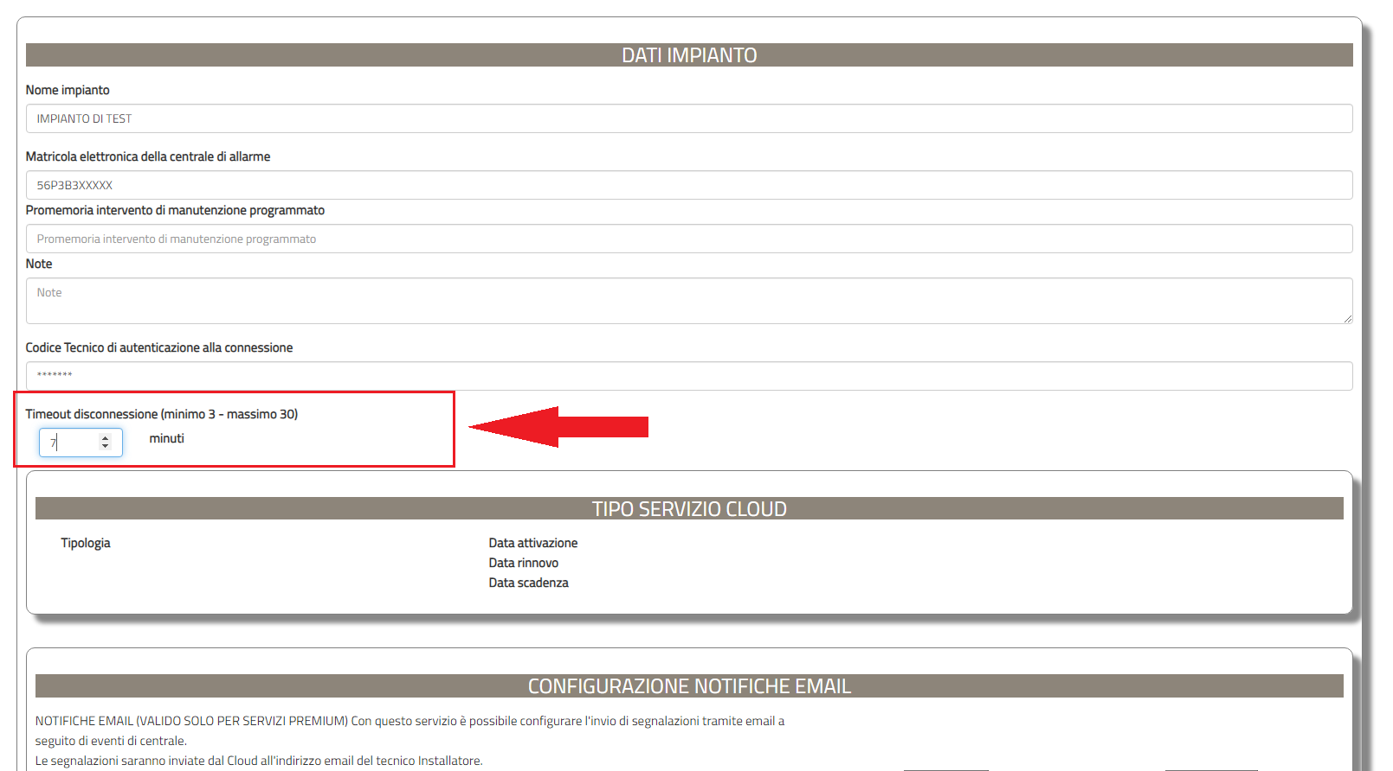
Fig. A (Configurazione da combivoxcloud.com)

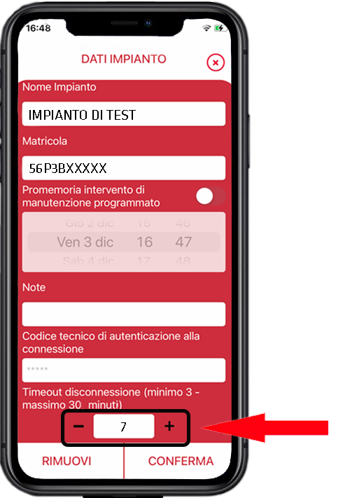
Fig. B (Configurazione da CombiApp vers. 2.0 di prossima uscita)

- La notifica di “anomalia GSM” non è più istantanea, ma è stata ritardata di un tempo pari al "Ritardo di Segnalazione dell’allarme GSM" programmato in centrale (default 10 minuti) (Fig. C).

